山东省食品企业标准备案服务管理平台

操作说明

应省政府要求，系统需要在山东省统一认证门户登录，本 文档说明系统企业用户对《山东省食品企业标准备案服务管理平台》如何操作进行简要说明，说明内容主要有以下：
访问系统网站：http://60.216.53.106:8089/food_security_web
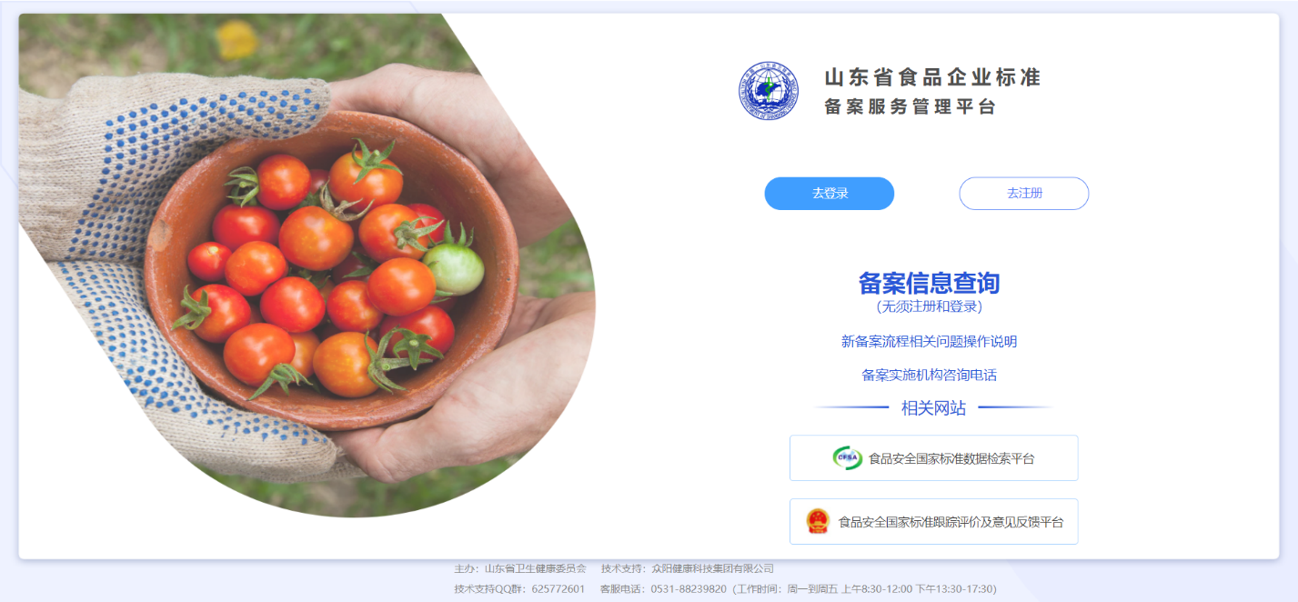
注：由于浏览器兼容问题，建议使用谷歌、火狐浏览器、360 或搜狗浏览器（极速模式）。

1.准备用户

1.1. 用户注册
没有山东省政务网账号的企业，点击“去注册”按钮，跳转到山东省统一政务服 务门户法人注册页面，按照页面填报内容要求，逐步完成用户信息登记，完成法人账号注册。
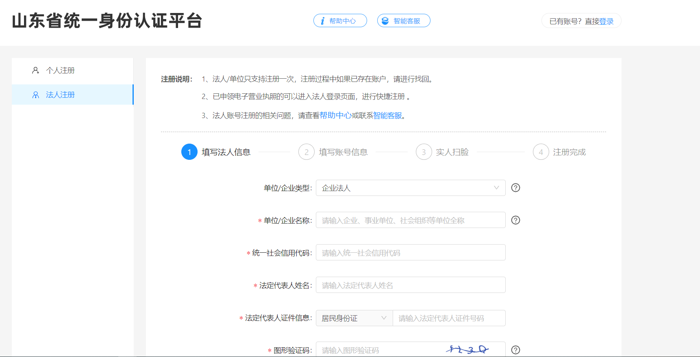
注：该注册页面由省政务服务网提供，在注册过程中遇到问题不是食品备案系统的关系，请联系省政务服务网技术支持人员。

1.2. 用户登录
1）法人登录（推荐使用）
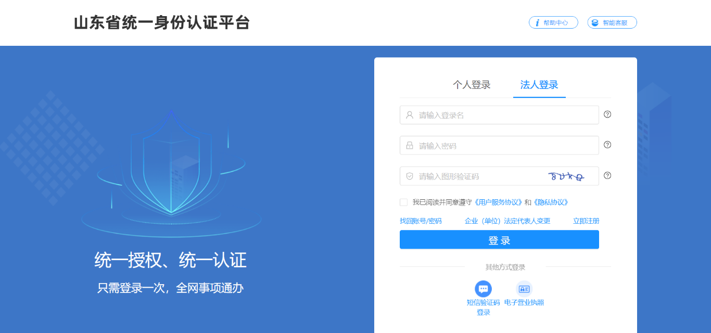
登录成功后将会自动跳转至备案系统，一个法人有多个企业的用户需注意，跳转 至备案系统后需查看当前企业是否为所需备案的企业，若为其他企业，可参照 4、常 见问题中的“4.3 同一法人有多个企业如何切换”。备案系统界面如下：
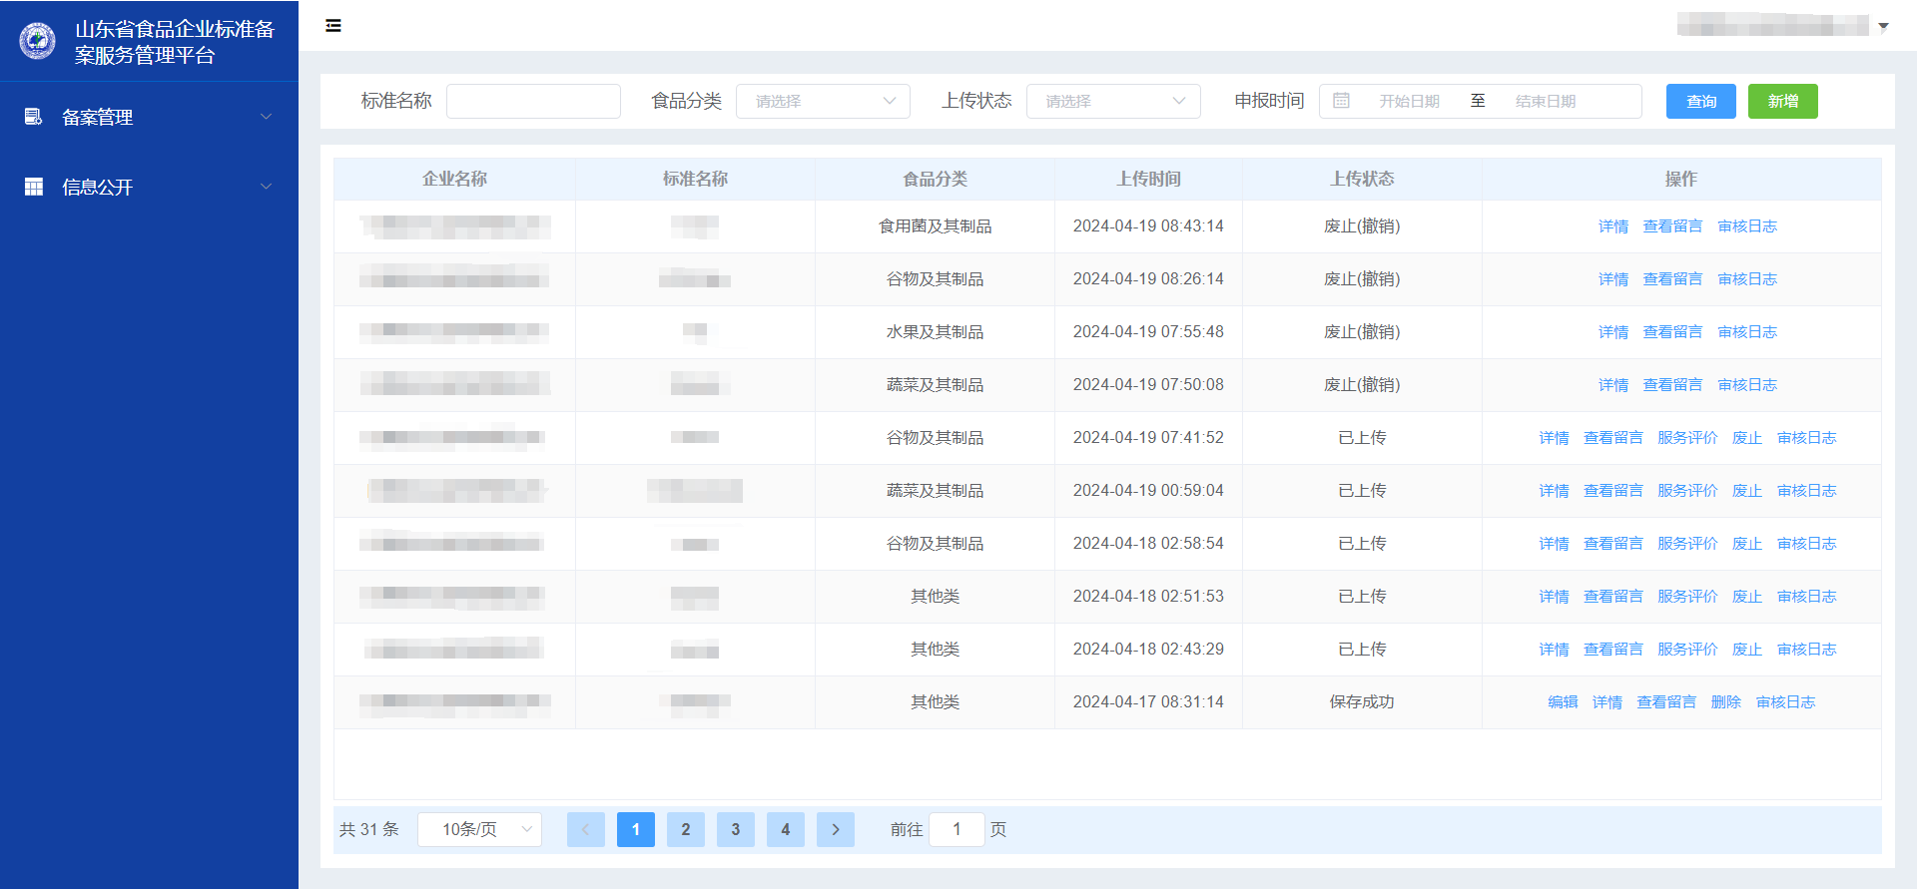

2）个人登录

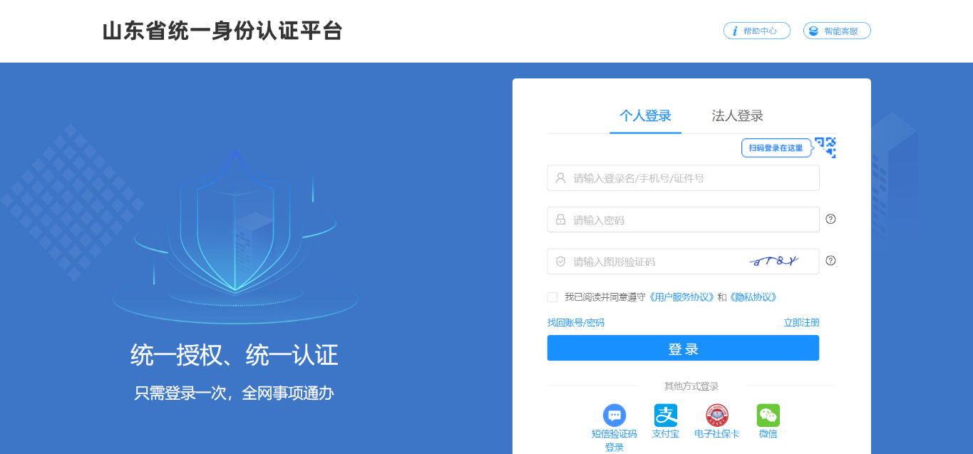

注：个人账号登录方式需在原备案系统有账号，并且记得账号名和密码。
个人账号通过政务网登录后，会跳转至备案系统的绑定界面，在此绑定原备案系统的账号和密码。如下所示：
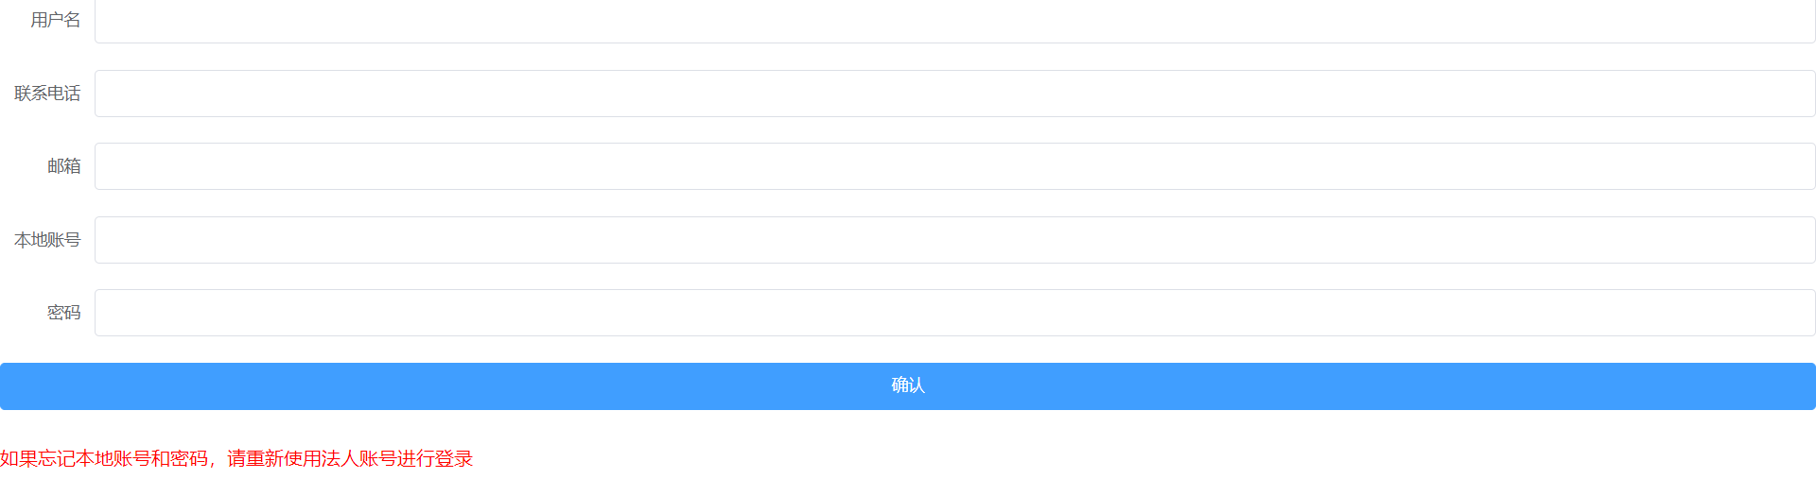

2.企业标准备案管理

2.1.备案上传（企业用户）

企业登入备案平台后，点击左侧菜单“备案表格上传”，进入页面后点击右上方 “新增”按钮开始备案，首先要填报数据真实性承诺书，在同意的情况下方可进行备案申请。文件列表分别为省卫健委通知（介绍相关政策及操作说明），山东省食品企业标准备案上传材料格式参考（包括食品企业标准备案信息表和食品企业标准完整文本），相关文件需要企业自行在此处下载，如上传内容不符合下述标准， 则不允许企业备案信息公示或公开，如下图所示：
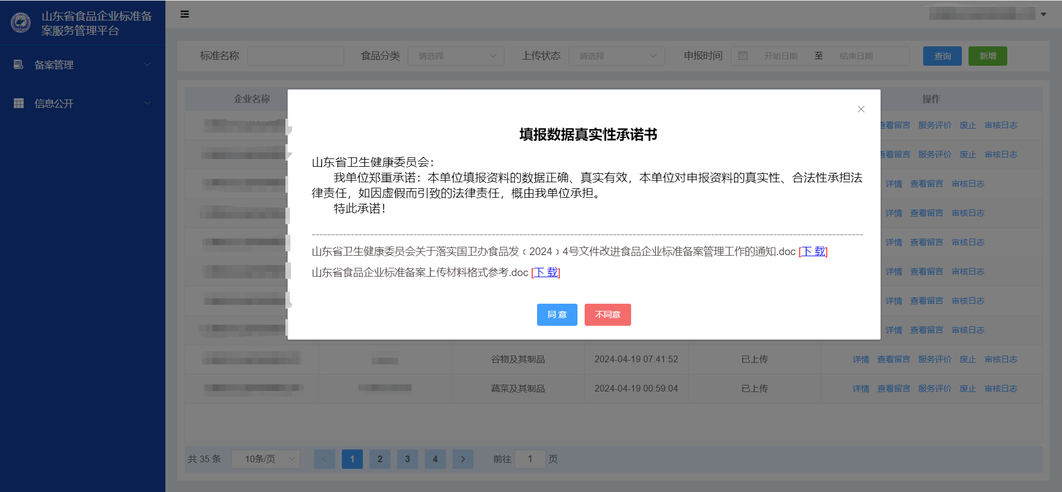

在同意承诺书的基础上，进行备案提交的操作。
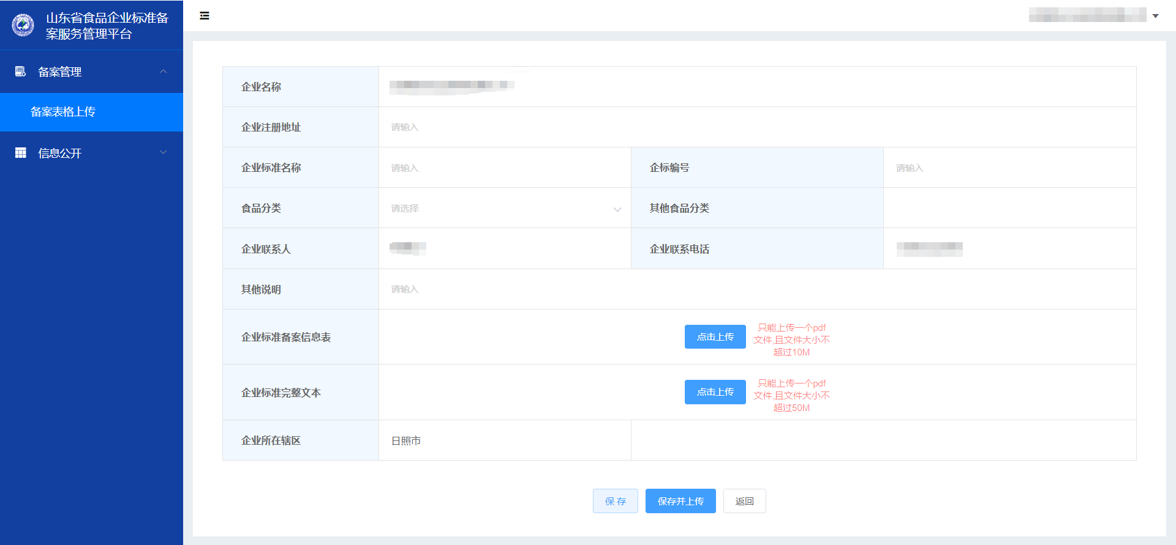
此 处 填 报 的 信 息 必 须 真 实 有 效 ， 上传附件的文件格式为 pdf 文件。若点击“保存”，则不会提交给各级备案实施机构，此时可修改和删除，若点击“保存并上传”，则提交给各级备案实施机构，此时不可对此备案进行操作，等待各备案实施机构上传即可。

已上传：该情况下说明该企业的备案信息已上传至此平台并公开。
不予上传：该情况下，企业需要根据不予上传时填写的说明，修改备案内容或相关产品指标，重新上传。

2.2.备案上传（各级备案实施机构）

各级备案实施机构登入备案系统后，点击左侧“备案管理”中的“企业备案管理”菜单，对企业提交的食品备案信息进行上传，如下图所示：
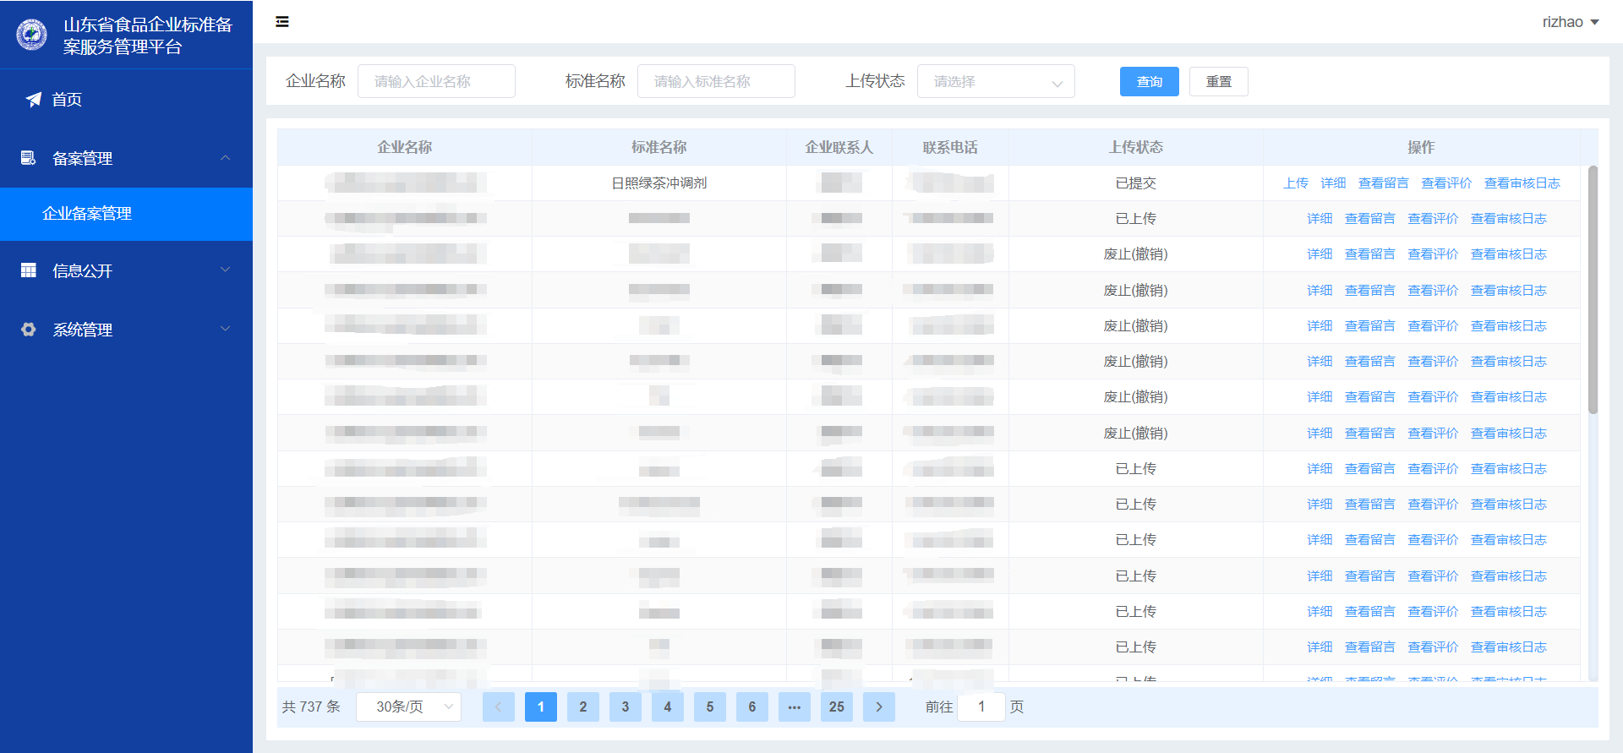
点击上传按钮对企业的备案信息进行操作。

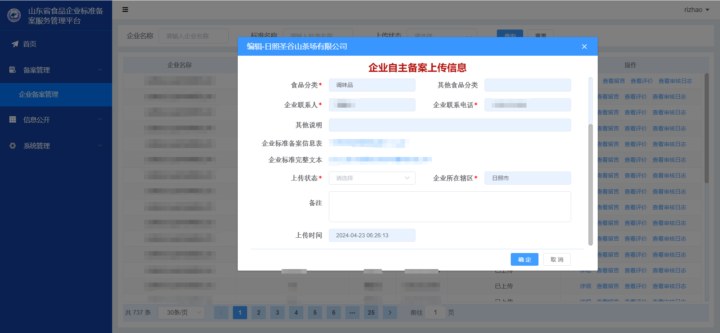
其中上传状态有两种：

已上传：该情况下说明该企业的备案信息已上传至该平台，并在该平台予以公开。
不予上传：该情况下，需要填写备注。
点击确定后，备案实施机构点击详细，展示企业上传的备案信息表和完整文本合并后的文本。
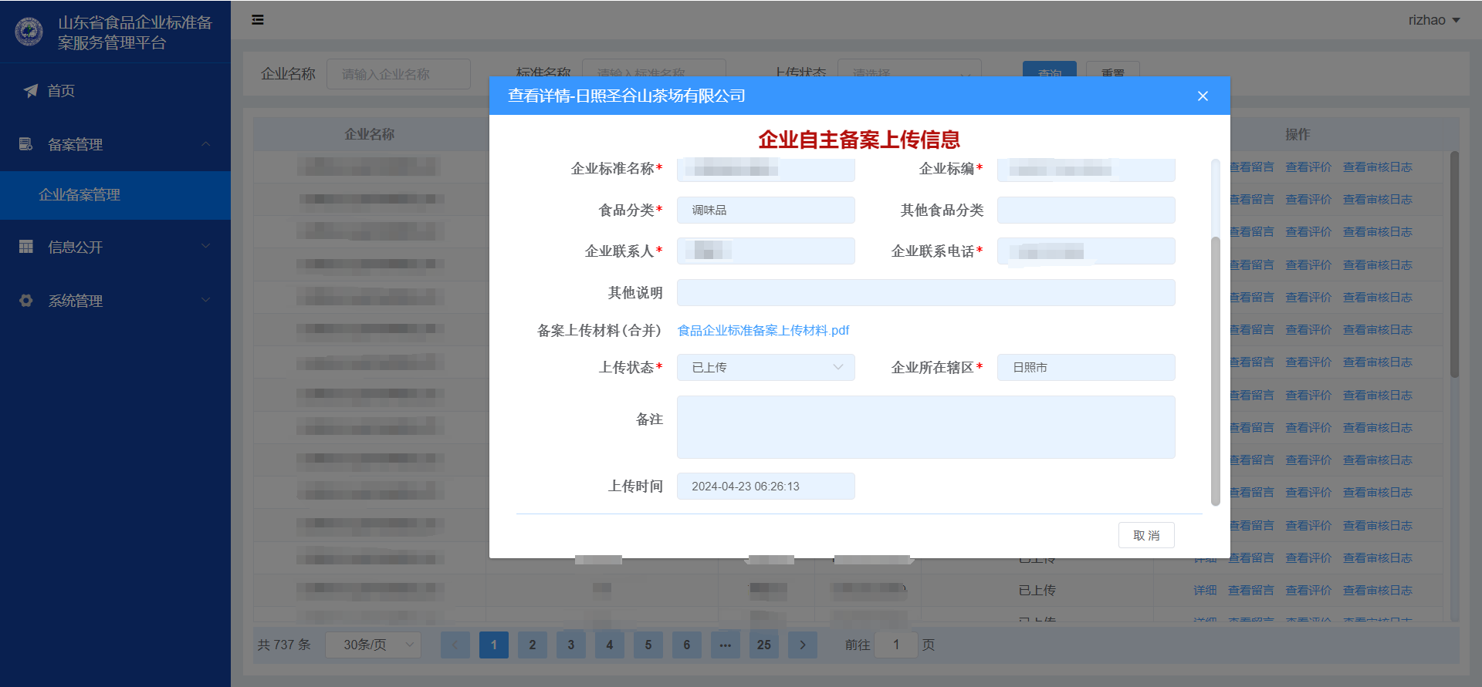

2.3.废止（企业用户）

备案通过后，如果该备案有所更改或需要废止，企业可点击对应备案信息上的“废止”按钮，进行备案的废止。
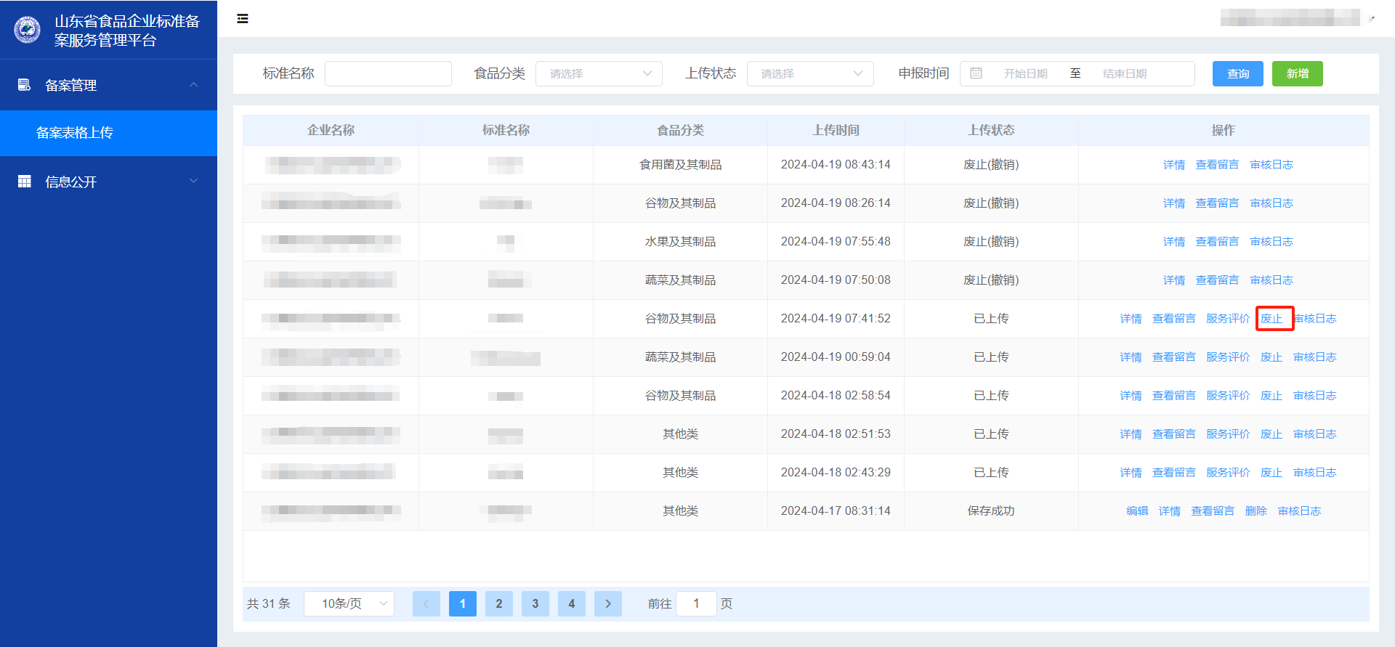

3.解除绑定
点击右上方三角图标位置，可以将政务网账号和备案系统账号解除绑定,如下图所示：

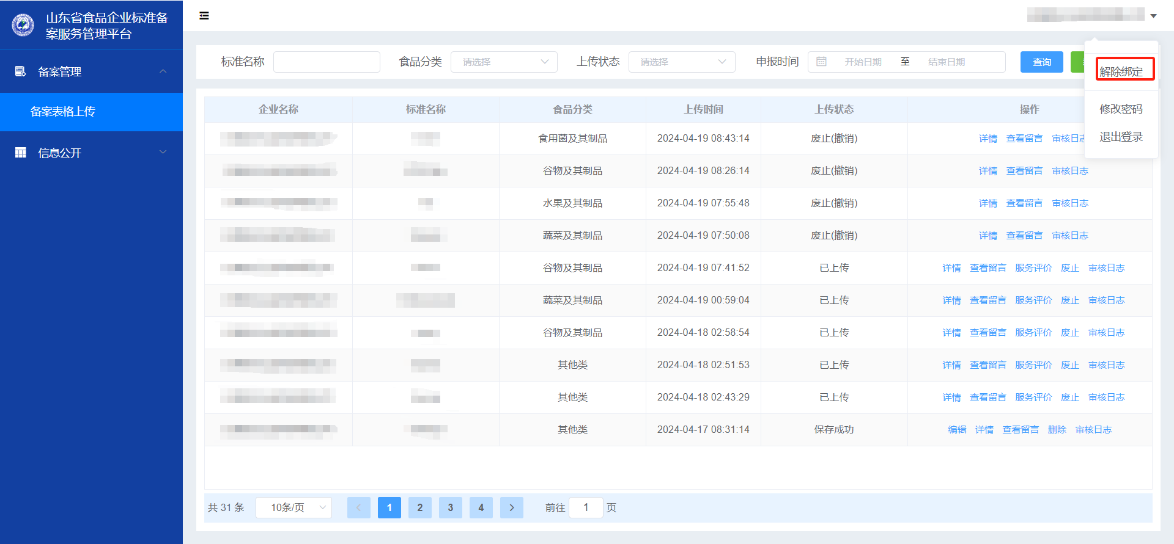

4.常见问题

4.1 系统登录账号如何注册，忘记密码怎么找回？
进入网站地址后，点击“注册”按钮，或者是登录“山东省人民政府” 官网，注册法人账号地址，如下所示：
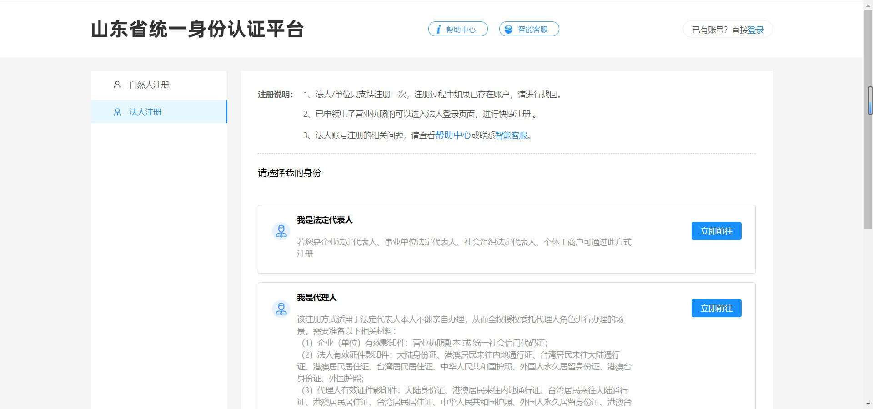

4.2 系统登录时个人登录和法人登录如何选择?
（1）若之前在备案系统有账号，并知道密码，则可用个人登录，登录后 绑定之前账号密码。
（2）若之前在备案系统无账号，则法人登录，登录后后会自动绑定当前 默认企业。
（3）若之前在备案系统有账号，但忘记密码，则法人登录，登录后会自 动绑定当前默认企业。

4.3 同一法人有多个企业如何切换企业进行备案？

（1）统一身份认证系统 2023 年 6 月 10 日升级后，一家单位对应一个法 人账号，不需要新增单位，如您需要为其他单位办理业务，请直接注册 或登录对应单位账号即可。

4.4 企业备案时联系电话等基本信息如何修改？
（1）使用法人账号，是法人账号，不是个人账号，使用法人账号登录山 东省政务服务网：
http://zwfw.sd.gov.cn/JIS/front/login.do?type=2
（2）在山东省统一身份认证平台点击帮助中心，查看相关操作流程。
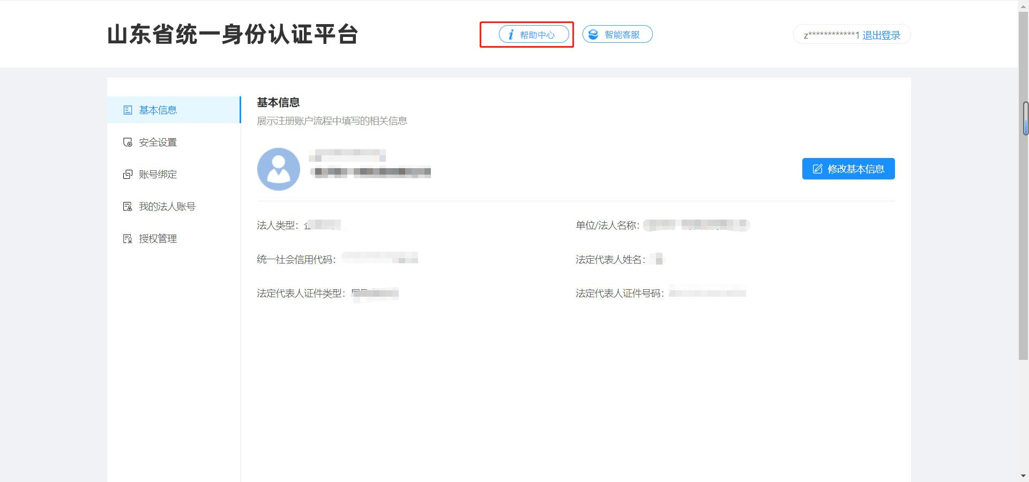

注：如遇到修改失败、无法修改等问题时，请联系山东省统一身份认证 平台进行咨询，联系方式在登录页面。如果当前信息已经是想要修改的 信息，不需要进行修改，则直接跳过，进行下一步操作。

（3）修改完成之后，登录食品备案系统，进行解除绑定后重新登录，解 除绑定参照“3.解除绑定”，登录参照“1.2 用户登录”。

